T100 db(DSDATA) 剩餘空間可用時間判斷工具

說明：

透過至少兩日的 db空間資料，計算出每日成長差異數字，並且依照現行空間 (未擴充容量) 的情況下，預估用滿的日期

操作方式 (更新單號210529-00004#1)

1. 新增紀錄表 gzdu_t
2. 新增工具 ($FBIN)/db_get_usage  
   2-1. 新增基準資料：fglrun db_get_usage.42r load  
    此指令會驅動 oraq q_tbsFREE 與 appq q_toptab200 並將觀測結果紀錄於當天

2-2. 新增觀測日資料 (至少需於基準日的次日後)

以相同指令 fglrun db_get_usage.42r load

進行紀錄

1. 資料分析 有兩日以上的資料時，系統可以進行空間分析

fglrun db_get_usage.42r analyze

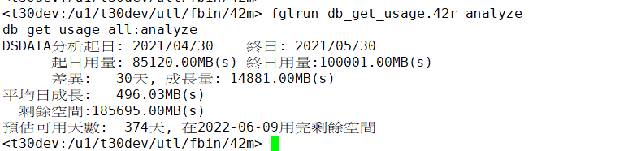

1. 備註

查看系統內已存在幾日資料 fglrun db_get_usage.42r list

將全部資料清除 fglrun db_get_usage.42r delete 清除時，會連基準資料全數清除